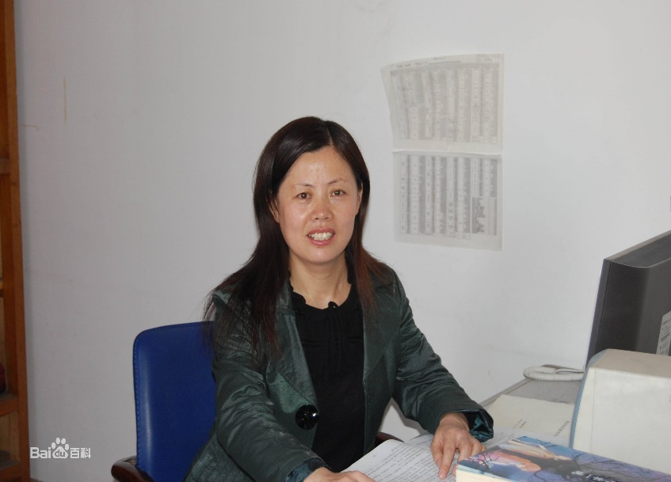王淑荣，教育硕士，教授，潍坊学院特教幼教师范学院特殊教育专业课教师，潍坊学院学术委员会委员，山东体育学院硕士生导师，山东省特殊教育兼职教研员，中国社工协会康复医学工作委员会儿童康复训练师培训基地高级儿童康复训练导师，中国社会工作协会社会心理健康服务指导中心理事、高级培训导师，山东省特殊教育研究会常务理事，质量评估研究工作部主任，山东省社会科学优秀成果奖评选专家库专家；山东省残疾儿童康复救助专家咨询委员会成员，山东省语言文字工作者协会理事，山东省青少年素质教育重点研究基地专家，潍坊市残疾儿童康复救助项目专家。

主讲课程《孤独症儿童心理与教育》被评为国家级线下一流课程。主持完成国家语委科研项目1项，山东省社会科学规划研究一般项目1项、优势学科项目1项，山东省本科高校教学改革重点项目1项，山东省青少年规划研究课题1项，省级横向项目3项，潍坊市社会科学规划研究课题2项，共获得科研经费61万。参与课题多项，3项获省级教学成果一等奖，其中《“三段式”自闭症儿童语言康复的教学设计与实践》，获2018国家基础教育教学成果二等奖。在《中国教育报》、《中国特殊教育》、《中国青年社会科学》等报纸、期刊上发表论文26篇。多次被山东省教育厅、省残联及省外教育部门邀请为一线特殊学校、康复机构教师和特殊儿童家长授课，先后为潍坊、青岛、济南等地的200多名特殊儿童家长提供过理论与技术咨询